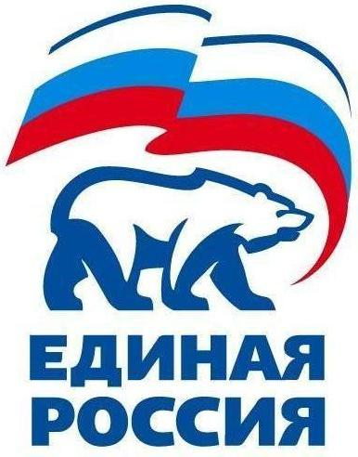
УДМУРТСКОЕ РЕГИОНАЛЬНОЕ ОТДЕЛЕНИЕ
427780, Удмуртская Республика, г.Можга, ул. Советская, 4; тел. (34139)3-17-37, е-mail: edrossiya@udm.net

ПРОТОКОЛ
заседания политического Совета
Можгинского местного отделения Партии «ЕДИНАЯ РОССИЯ»

28 апреля 2015 года № 30

Установленное число членов Политического Совета – 26.
Избрано – 26 .
Присутствует - 22 - Вершинин А.Н., Бузанов М.В., Данилова М.В., Гарипова В.С., Фалалеев С.А., Баутин Н.П., Петров И.А., Александров М.Л., Иванов Н.Г., Городилова Н.П., Пономарев С.И., Еремеев Н.Т., Рябов В.П., Перцев М.К., Камашева С.С., Иванов В.Г, Плотникова Л.Л., Городилова А.А., Плотникова Л.Л., Шуклин Г.И., Головашов В.В., Набиева Н.Н.

ПРЕДСЕДАТЕЛЬСТВОВАЛ:
Секретарь местного политического Совета – А.Н.Вершинин
Секретарь заседания Местного политического Совета – Городилова Н.П.

Присутствовали:
Королькова Г.П., Руководитель аппарата Главы МО, Совета депутатов и Администрации района, член РКРК.

Процедура голосования: Голосование по каждому вопросу повестки дня принимается открытым голосованием

ПОВЕСТКА ЗАСЕДАНИЯ:

1. О приостановлении членства во Всероссийской политической партии «ЕДИНАЯ РОССИЯ» .
2. О приеме в члены Всероссийской политической партии «ЕДИНАЯ РОССИЯ»

Утверждается повестка дня.
Голосовали: «за» — 22, «против»-0, «воздержались»-0.
Решение принято.
По первому вопросу повестки дня «О приостановлении членства во Всероссийской политической партии «ЕДИНАЯ РОССИЯ» слушали информацию Секретаря местного отделения Можгинского района Всероссийской политической партии «ЕДИНАЯ РОССИЯ» А.Н.Вершинина, и на основании п. 4.4.6 Устава Партии Политический совет РЕШИЛ:

1. Приостановить членство в Партии Аркадьева Константина Павловича, 27.05.1982 года рождения, члена Партии с 14.03.2013 года, партийный билет № 75773594, зарегистрированный и фактически проживающий по адресу: 427781 Удмуртская Республика, Можгинский район, с.Горняк, ул.Труда, дом 4а, в связи с заключением под стражу и расследованием уголовного дела.
2. Направить документы в Удмуртский региональный исполнительный комитет Партии для внесения соответствующей записи в Единый реестр Партии
3. Контроль за выполнением данного решения возложить на Руководителя Исполкома местного Городилову Н.П.

Голосовали: за: 22 против: 0. воздержались: 0.
Решение принято единогласно.

По второму вопросу повестки дня «О приеме в члены Всероссийской политической партии «ЕДИНАЯ РОССИЯ» слушали информацию руководителя Исполкома Партии «ЕДИНАЯ РОССИЯ» местного отделения Можгинского района Партии Н.П.Городиловой,

Местный политический совет РЕШИЛ:
1. На основании личных письменных заявлений и в соответствии с п.4.2.1 Устава Партии принять в члены Всероссийской политической партии «ЕДИНАЯ РОССИЯ»:
№  п/п | Ф.И.О. | Первичная  организация
 | Бесогонова Наталья Анатольевна | «Больничное»
2 | Аникина Ольга Викторовна | «Больничное»
3 | Шишова Елена Викторовна | « Больничное»

2.Направить данное решение и соответствующий пакет документов в Исполком Удмуртского регионального отделения Партии «ЕДИНАЯ РОССИЯ» для дальнейшего их рассмотрения и принятия решения.
3. Контроль за исполнением настоящего решения возложить на Городилову Н.П., руководителя Исполкома Местного отделения Можгинского района Партии «ЕДИНАЯ РОССИЯ».

Голосовали: за: 22 против: 0. воздержались: 0.
Решение принято единогласно.

Секретарь Местного
политического Совета А.Н.Вершинин

